MySql学习记录手册

# 数据库数据的特点

* 将数据放到表中，表再放到库中
* 一个数据库中可以有多个表，每个表都有一个名字，用来标识自己
* 表具有一些特性，这些特性定义了数据再表中如何存储
* 表由列组成，我们也称为字段、所有表都是由一个或多个列组成的，类似属性
* 表中的数据是按行存储的，每一行类似java中的“对象”

# MySQL服务的启动与停止

方式一；计算机—右击管理—服务

方式二：通过管理员运行dos

net start 服务名 （启动服务）

net stop 服务吗 （停止服务）

# Mysql服务端的登陆与注册

## 登录：

方式一：通过mysql自带的客户端

只限于root用户

方式二：通过 window 自带的客户端

格式：mysql -h IP地址 -P mysql端口号 -u 用户名 -p登陆密码

#mysql -h localhost -P 3306 -u root -proot

## 退出

exit 或 ctrl + C

# 数据库操作指令

显示有哪些数据库，主要带分号；

#show databases;

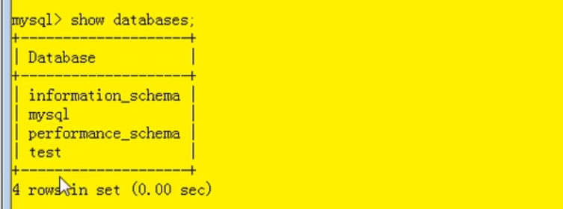

mysql ：用户信息

information：保存原数据信息

performance：姓名信息参数

切换表

use test